Méca 05
Titre :

On dispose d'un sachet contenant toutes les pièces nécessaires à la construction des modèles présentés sur les photos suivantes.

Construction d'un modèle ressemblant au plateau et au pignon de la bicyclette.

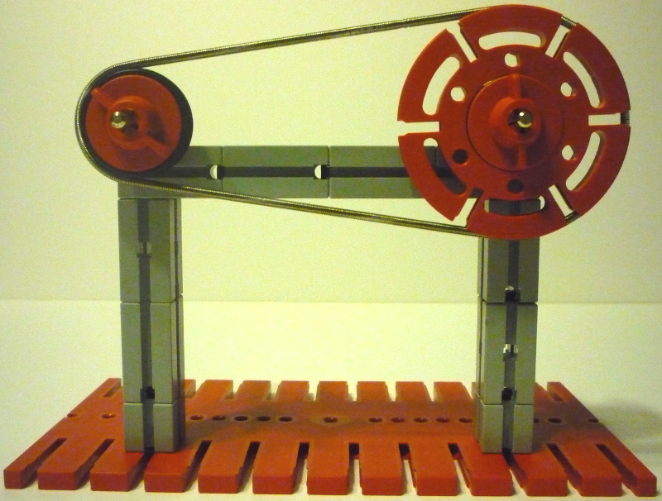
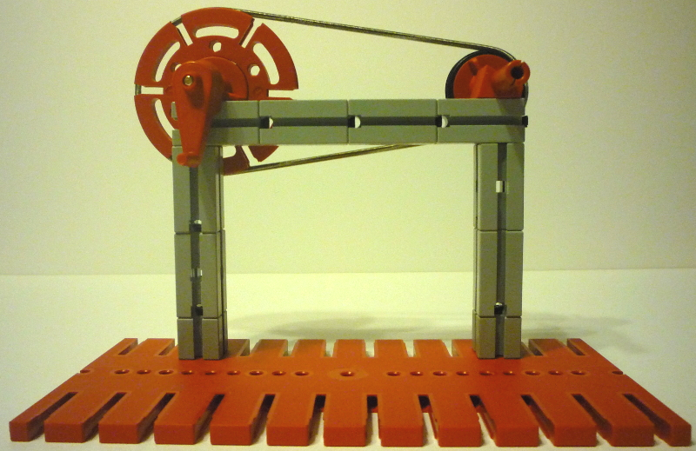

VUE DE FACE VUE ARRIÈRE

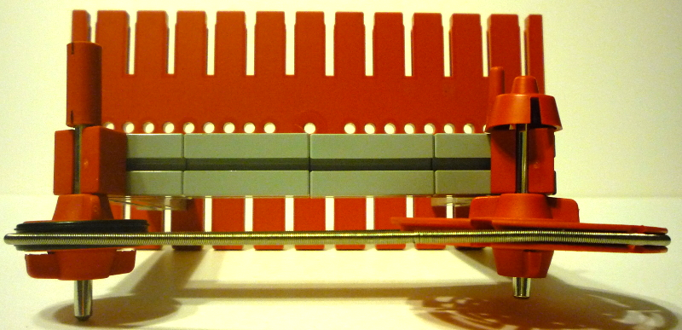
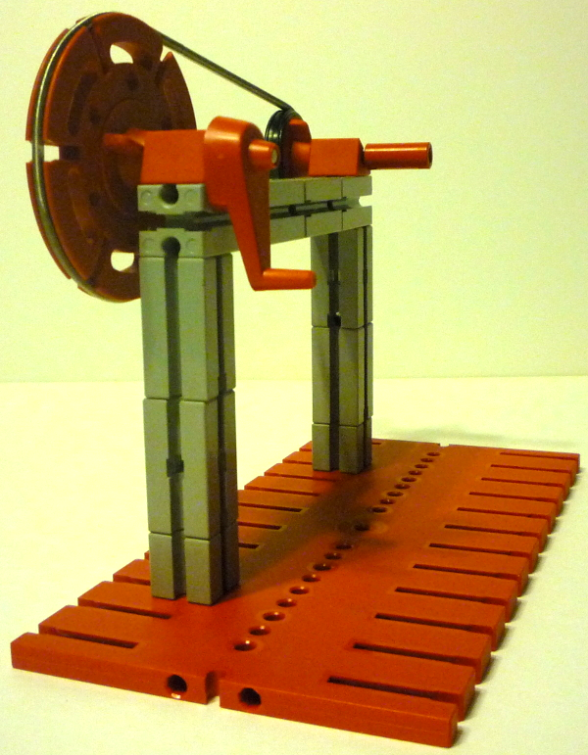
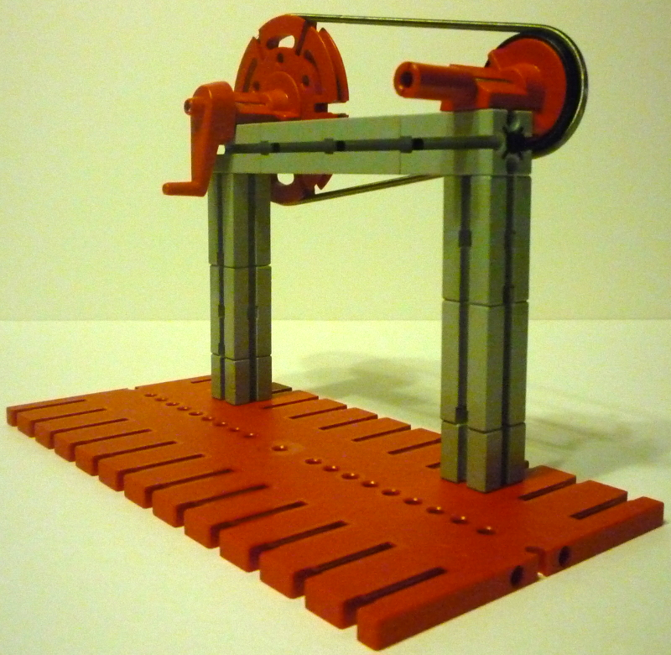

VUE DE DESSUS

VUE DE TROIS QUART INVERSÉ

VUE DE TROIS QUARTS

Construction d'un modèle d'engrenage dont les roues dentées ont des dimensions proches du plateau et du pignon.
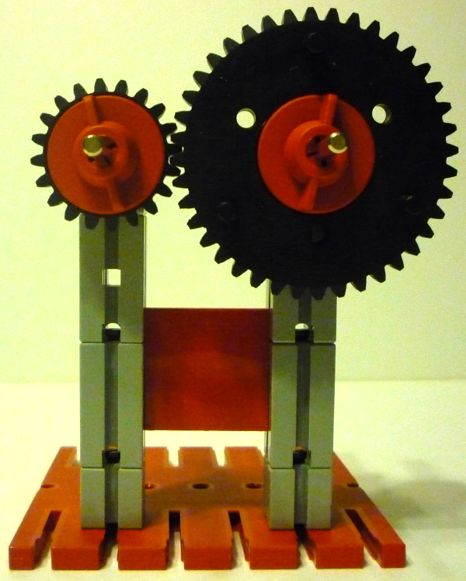
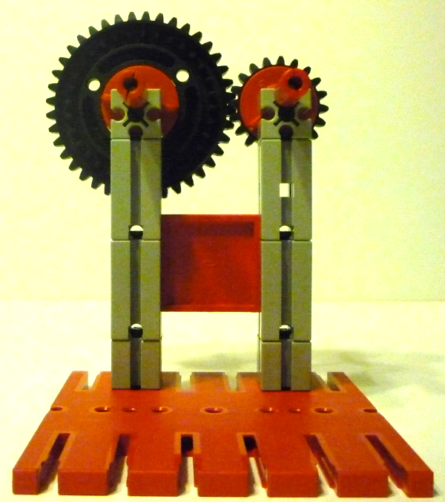
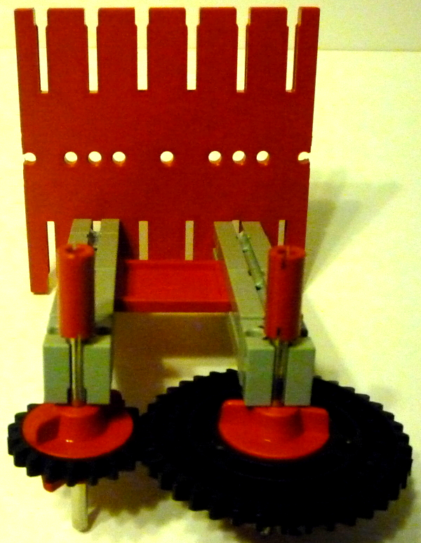
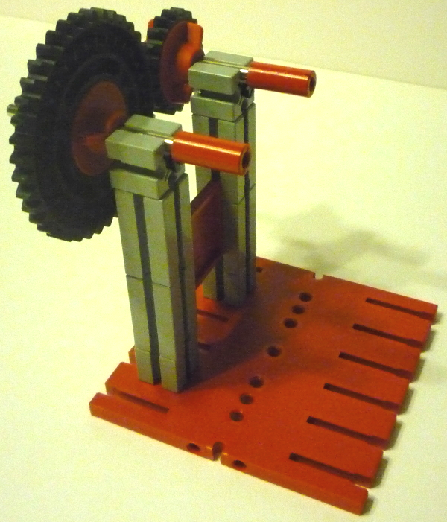
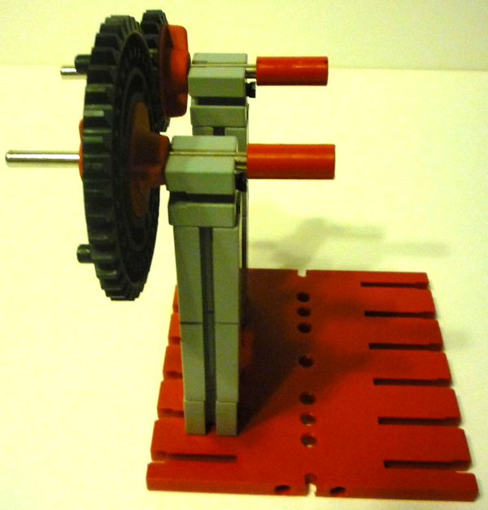

VUE DE FACE VUE ARRIÈRE VUE DE TROIS QUARTS VUE DE DESSUS VUE DE PROFIL

Une fois les modèles réalisés, que constate-t-on lorsqu'on fait effectuer un tour à la plus grande roue ?


